17-5-2023



JEMMY JIN

DESARROLLO DE APLICACIONES WEB

2022-2023

SNK&VAN

MEMORIA

# INDICE

## - RESUMEN DEL PROYECTO ---------------------------- 2

## INTRODUCCIÓN

## DESCRIPCIÓN

## - JUSTIFICACIÓN Y OBJETIVOS DEL PROYECTO ---- 3

## JUSTIFICACIÓN

## OBJETIVOS

## DESTINATARIOS

## - DESARROLLO DEL PROYECTO ----------------------- 4

## ANÁLISIS DEL MERCADO

## METODOLOGÍAS UTILIZADAS

## GUÍA DE ESTILOS

## DESCRIPCIÓN DE LOS COMPONENTES

## SOLUCIONES A LOS PROBLEMAS

## RESULTADOS

## - CONCLUSIONES ----------------------------------------- 13

## HABILIDAD Y COMPETENCIAS ADQUIRIDAS

## VALIDACIÓN DE LA FORMACIÓN ACACDÉMICA RECIBIDA

## - PREVISIÓN FUTURA ---------------------------------- 14

## PROPOUESTAS DE MEMORIA O INNOVACIÓN

## NUEVAS PREGUNTAS QUE PUEDEN SURGIR

## - BIBLIOGRAFÍA ------------------------------------------- 15

## FUENTES UTILIZADAS

**RESUMEN DEL PROYECTO**

**INTRODUCCIÓN**

El proyecto consiste en la creación de una tienda online de venta de zapatillas de marca, que busca atender la creciente demanda del mercado de la moda urbana. La tienda online se centrará en ofrecer una selección de las zapatillas más populares y vendidas en el mercado, incluyendo marcas como Nike, Adidas, Puma y otras.

Para ello, se ha desarrollado una plataforma de comercio electrónico que permite a los usuarios navegar por el catálogo de zapatillas, conocer las características y detalles de cada modelo, y realizar la compra de forma fácil y segura. Además, la tienda online contará con un sistema de pago en línea que permitirá a los usuarios realizar sus transacciones de forma segura y rápida.

La tienda online se ha diseñado con un enfoque en la experiencia del usuario, buscando ofrecer una interfaz intuitiva y fácil de usar, que permita a los usuarios navegar por la plataforma de forma fluida y encontrar los productos que buscan de forma rápida y eficiente.

En resumen, el proyecto está formado por una plataforma de comercio electrónico para la venta de zapatillas de marca, que se centra en ofrecer una selección de las zapatillas más populares y vendidas en el mercado, y que ha sido diseñada con un enfoque en la experiencia del usuario y la seguridad en las transacciones en línea.

**DESCRIPCIÓN**

Este proyecto consiste en la creación de una tienda online de venta de zapatillas de marca, enfocada en ofrecer una selección de las zapatillas más populares y vendidas en el mercado, y que ha sido diseñada con un enfoque en la experiencia del usuario y la seguridad en las transacciones en línea.

**JUSTIFICACIÓN Y OBJETIVOS**

**JUSTIFICACIÓN**

La justificación de este proyecto se basa en la creciente demanda del mercado de la moda urbana y el auge del comercio electrónico. La venta de zapatillas de marca es un sector en constante crecimiento, especialmente entre los jóvenes, que buscan estar a la moda y contar con productos exclusivos. Además, la pandemia de COVID-19 ha aumentado la necesidad de hacer compras en línea, lo que convierte este proyecto en una oportunidad de negocio atractiva.

Destinatarios: El proyecto se dirige a un público amplio, principalmente jóvenes interesados en la moda urbana y la cultura sneaker. Además, se busca alcanzar a personas que prefieren hacer compras en línea, en busca de comodidad y seguridad.

**OBJETIVOS**

* Crear una plataforma de comercio electrónico que permita la venta de zapatillas de marca de forma segura y eficiente.
* Ofrecer una selección de las zapatillas más populares y vendidas en el mercado, con un enfoque en la moda urbana.
* Brindar una experiencia de usuario intuitiva y fácil de usar en la plataforma de venta en línea, lo que permita a los usuarios navegar de forma fluida y realizar compras de manera eficiente.
* Implementar un sistema de pago en línea seguro y confiable, que brinde tranquilidad a los usuarios al momento de realizar transacciones.
* Promocionar la tienda online en diferentes canales de marketing digital, con el objetivo de aumentar la visibilidad y llegar a un público amplio.
* Lograr un crecimiento sostenible del negocio, mediante la fidelización de los clientes y la expansión de la oferta de productos en el futuro.

**DESTINATARIOS**

El proyecto se dirige a un público amplio, principalmente jóvenes interesados en la moda urbana y la cultura sneaker. Además, se busca alcanzar a personas que prefieren hacer compras en línea, en busca de comodidad y seguridad.

**DESARROLLO**

**ANÁLISIS DEL MERCADO**

Antes de emprender cualquier negocio, es esencial conocer el mercado en el que se va a operar. En el caso de la venta de zapatillas de marca, podemos observar una tendencia creciente en la demanda de este tipo de productos, especialmente entre jóvenes que buscan estar a la moda y contar con productos exclusivos. Existen diversas plataformas de venta en línea que ofrecen zapatillas de marca, pero se puede observar que una gran cantidad de ellas no cuentan con un catálogo actualizado ni ofrecen una selección de los modelos más populares.

Además, se pueden identificar algunos competidores directos que se enfocan en la venta de zapatillas de marca, como por ejemplo "StockX" y "GOAT", ambos con un modelo de negocio de reventa de zapatillas. Aunque estas plataformas tienen éxito en el mercado, su enfoque se basa principalmente en la venta de productos de alta gama, lo que limita su público objetivo.

**MODELO DE NEGOCIO**

El modelo de negocio se basa en la reventa de zapatillas de marca, adquiridas a través de diferentes proveedores. La plataforma ofrecerá una selección de productos actualizados, con un enfoque en la moda urbana y la cultura sneaker. Además, se implementará un sistema de pago en línea seguro y confiable, que brinde tranquilidad a los usuarios al momento de realizar transacciones. También se establecerán acuerdos con empresas de logística para garantizar entregas rápidas y seguras en todo el territorio nacional. El negocio se sostendrá con una comisión por cada venta realizada en la plataforma.

En resumen, la propuesta de valor de la plataforma de venta de zapatillas de marca se basa en ofrecer una selección actualizada de productos populares y exclusivos, con un enfoque en la moda urbana. El modelo de negocio se basa en la reventa de zapatillas de marca, con un sistema de pago en línea seguro y confiable, y una comisión por cada venta realizada en la plataforma. Todo esto se espera que se traduzca en una experiencia de compra satisfactoria y en un crecimiento sostenible del negocio.

**METODOLOGÍAS UTILIZADAS**

1. Investigación de mercado: Se realizó una investigación del mercado actual para identificar las tendencias y preferencias de los consumidores en cuanto a la venta de zapatillas de marca. Se analizaron las plataformas existentes y los modelos de negocio, así como las opiniones y comentarios de los usuarios.
2. Análisis de la competencia: Se llevó a cabo un análisis detallado de los competidores directos e indirectos en el mercado de la venta de zapatillas de marca. Se estudiaron sus fortalezas y debilidades, y se identificaron las oportunidades y amenazas en el mercado.
3. Diseño de experiencia de usuario (UX): Se utilizó un enfoque centrado en el usuario para el diseño de la experiencia de usuario. Se realizaron pruebas de usabilidad y se recopilaron comentarios y sugerencias de los usuarios para mejorar la experiencia.
4. Desarrollo web: Se utilizó una metodología ágil para el desarrollo de la página web, con iteraciones constantes y pruebas de funcionalidad. Se trabajó con un equipo multidisciplinario de diseño, desarrollo y calidad para garantizar la calidad del producto final.
5. Pruebas y evaluación: Se realizaron pruebas exhaustivas de la página web en diferentes dispositivos y navegadores, para garantizar su funcionalidad y accesibilidad. Además, se evaluó la satisfacción de los usuarios y se recopilaron comentarios y sugerencias para futuras mejoras.
6. En resumen, las metodologías utilizadas para la creación de una página web de venta de zapatillas de marca incluyen la investigación de mercado, análisis de la competencia, diseño de experiencia de usuario (UX), desarrollo web, pruebas y evaluación. Cada una de estas metodologías se empleó con el fin de garantizar la calidad del producto final y la satisfacción de los usuarios.

**MOCKUP**

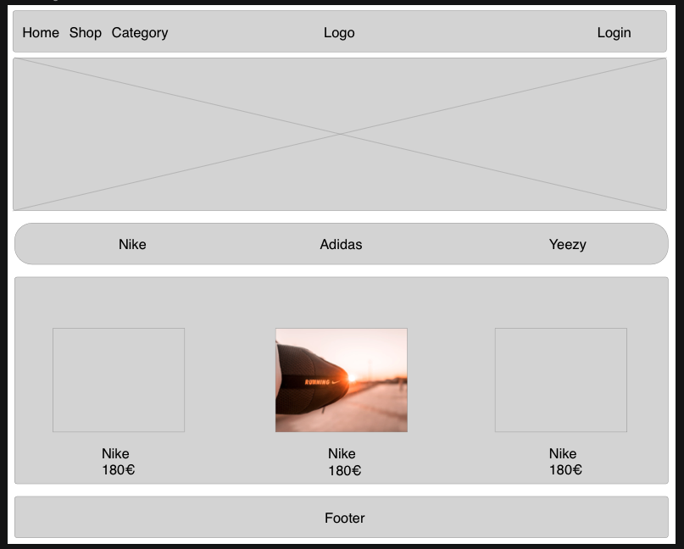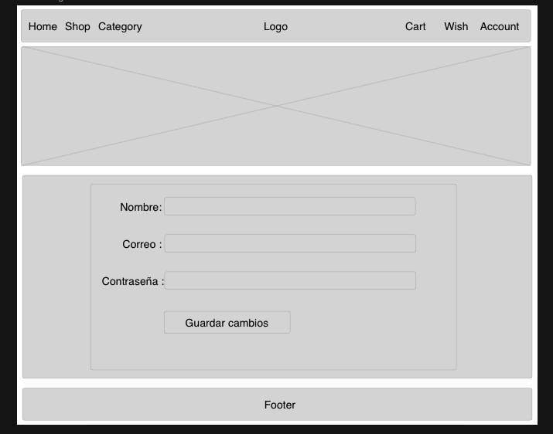

Perfil

Index

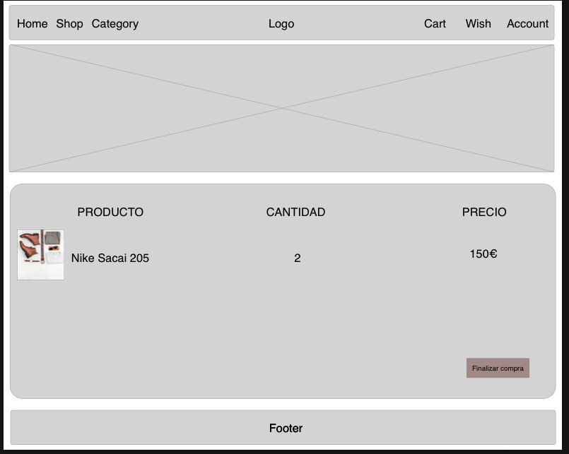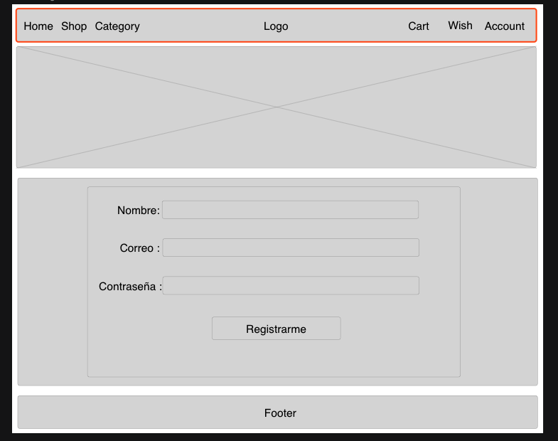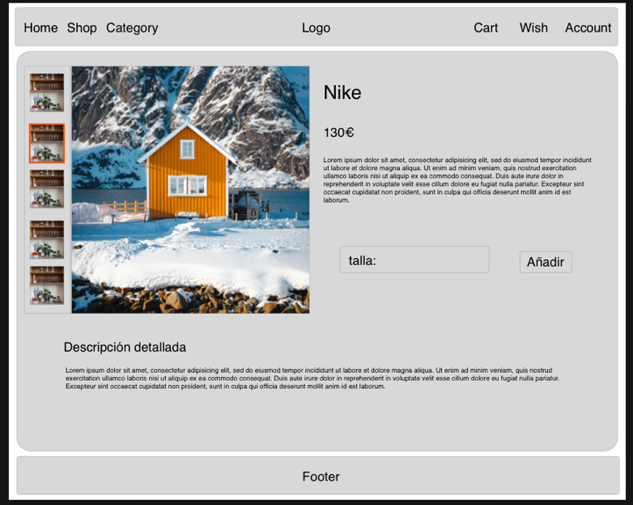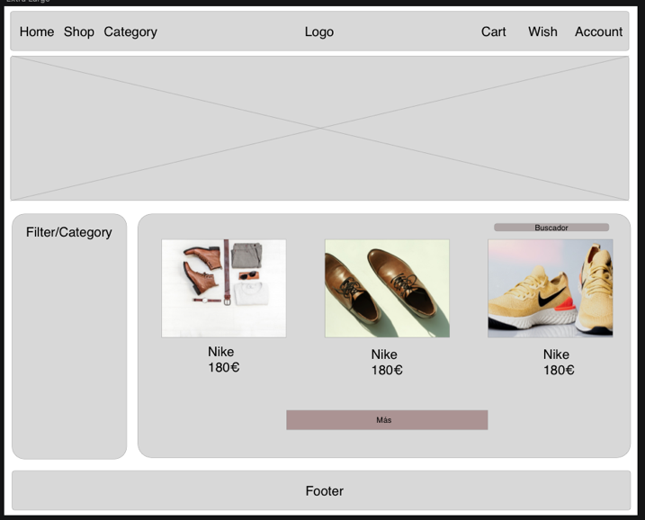**GUÍA DE ESTILOS**

Registrarme

Detalle

Carrito

Shop

**LOGO Y NOMBRE**

En la primera imagen (Logo 1), se puede apreciar el distintivo logo de SNK&VAN que se compone de una zapatilla en tono gris en la parte superior, mientras que en la inferior se encuentra la marca en un vibrante color amarillo. Además, se presenta una paleta de colores compuesta por tonos marrón (#dcb14a) y gris (#efefef) que se utilizarán en la página web. Cabe destacar que la tipografía utilizada en el logo (Freehand Brush Blockletter Bold) no se empleará en los títulos ni en los textos de la web.

Asimismo, se ha diseñado otro logo (Logo 2) que se integra mejor con la estética de la web, en cuanto a tipografía, color y tamaño. Se tiene previsto utilizar la imagen 1 como favicon y en algunos otros lugares si fuera necesario, pero principalmente se empleará la imagen 2 para brindar una mayor coherencia visual a la web.



Logo 2

Logo 1

**COLORES**

Palete de colores

* **Color principal**: #ffffff (blanco)
* **Color secundario**: #000000 (negro)
* **Color terciario**: #efefef (gris)
* **Color de fondo**: #ffffff (blanco)
* **Color de texto**: #000000 (negro) + #dcb14a(marrón)

Uso de colores

* **Color principal:** Es más usado en la página, en la mayoría de las partes.
* **Color secundario:** Se utiliza frecuentemente para contrastar con el blanco.
* **Color terciario:** Se utiliza para los iconos y algunos espacios pequeños.
* **Color de fondo:** Se utiliza como el fondo de la página y para área grandes de contenido.
* **Color de texto:** Se utiliza para el texto principal de la página y la mayoría de los elementos de texto.

**TIPOGRAFÍA**

Fuentes

* Todos los textos usan la misma fuente: “Libre Franklin”, sans-serif.
* Como podeis ver, abajo he proporcionado dos ejemplos.

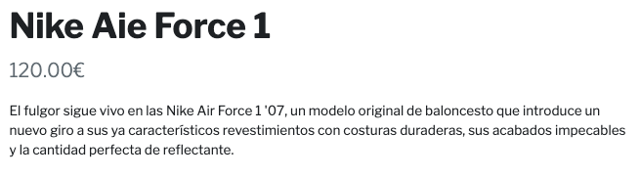



Tipografía 2

Tipografía 1

Tamaños

* **Título pricipal(h1):** 2.2rem
* **Título secundario(h2):** 1.9rem
* **Título terciario(h3):** 1.65rem
* **Título seis(h6):** 1rem
* **Texto principal:** 18px
* **Texto secundario:** 14px

## ESTILOS

* **Títulos**: Todos los títulos se escriben en mayúsculas y en negrita (menos el de fondo principal para hacer el contrate he puesto un blanco)
* **Texto principale:** Se utiliza una fuente de tamaño mediano con un espaciado de linea de 1rem.
* **Texto secundario:** Se utiliza una fuente de tamaño pequeño con un espaciado de linea de 1.2rem

**BOTONES**

* **Botones de menú:** Utilizan el color principal con texto negro y sin borde
* **Botones secundarios:** Utilizan el color principal con texto gris y sin borde
* **Botones de enlace:** Utilizan el color principal con texto negro la mayoría, en el caso de suscribe y logout tienes un color y un color de texto diferente para resaltar su importancia, uno utiliza el color negro con texto blanco y el otro utiliza el color rojo con un texto blanco.

**IMÁGENES**

* Las imágenes deben tener una resolución alta para que se vean bien en pantallas grandes.
* Se utilizan imágenes claras y enfocadas para que se vean nítidas en cualquier dispositivo.
* Se utilizan imágenes de archivo o fotografías propias que estén en línea con la temática de la página.

**ICONOS**

* Se utilizan iconos de FontAwesome en toda la página.
* Los iconos se utilizan para señalar puntos importantes o para agregar un toque visual.
* El icono de "carrito de compras" se utilizará en la sección de "carrito" de la página web. Su función es indicar que el usuario está agregando un producto a su carrito de compras. El tamaño de este icono podría ser de alrededor de 15x15 píxeles, y el color podría ser gris oscuro (#333333) para que se destaque sobre el fondo claro.
* El icono de usuario se utiliza para indicar la sección de inicio de sesión o registro en la página web. Además, también se puede utilizar para mostrar el perfil del usuario una vez que ha iniciado sesión. Este icono tiene un tamaño de 15px x 15px y se podría utilizar en la barra de navegación o en el encabezado de la página para indicar la sección de inicio de sesión o registro.



Icono “Usuario”

Icono “Shipping”

Icono “Ofertas”

Icono “Favoritos”

Icono “carrito de compras”

**COMPONENTES DE LA APLICACIÓN**

La aplicación de venta online de zapatillas ha sido desarrollada utilizando el patrón de diseño MVC (Modelo-Vista-Controlador), donde se ha utilizado una combinación de HTML, CSS, JavaScript y jQuery para la vista, y PHP para el controlador. Para la persistencia de datos, se ha utilizado una base de datos MySQL, manejada a través de la herramienta phpMyAdmin.

Además, se ha utilizado el framework Bootstrap para la creación de una interfaz de usuario más atractiva y responsiva. Bootstrap es un conjunto de herramientas de diseño web que permite crear sitios web con un diseño moderno y adaptativo a distintos dispositivos, lo que mejora significativamente la experiencia del usuario.

En cuanto a la arquitectura, la aplicación sigue un enfoque cliente-servidor, donde los clientes se conectan al servidor web para hacer peticiones y recibir respuestas. El servidor web, a su vez, interactúa con la base de datos para recuperar o almacenar información.

El backend de la aplicación se ha implementado utilizando PHP y el patrón CRUD (Crear, Leer, Actualizar, Eliminar), utilizando sentencias SQL para interactuar con la base de datos. El frontend ha sido diseñado utilizando HTML, CSS y JavaScript, con la ayuda de jQuery para facilitar la interacción del usuario con la aplicación.

En conjunto, estos componentes permiten a los usuarios navegar por la aplicación, buscar y comprar productos, y realizar pagos de forma segura y sencilla. La combinación de tecnologías y diseño de la aplicación ha sido cuidadosamente seleccionada para garantizar la mejor experiencia de usuario posible.

### SOLUCIONES FRENTE A LOS PROBLEMAS

Durante el desarrollo del proyecto, se presentaron varios desafíos y dificultades que requerían soluciones efectivas para continuar avanzando. Uno de los mayores problemas que se presentó fue el proceso de pago, que finalmente no se pudo implementar en la página web debido a limitaciones de tiempo y recursos.

Además, se encontraron dificultades técnicas relacionadas con la integración de algunas de las tecnologías utilizadas, lo que generó retrasos y dificultades para lograr una funcionalidad adecuada.

Para superar estos desafíos, se buscó la colaboración de expertos externos y se dedicó más tiempo y recursos a la investigación y resolución de problemas específicos. También se llevaron a cabo pruebas rigurosas para garantizar que los componentes de la aplicación funcionaran correctamente y se trabajó en estrecha colaboración con los usuarios finales para asegurarse de que sus necesidades y requisitos se cumplieran adecuadamente.

En cuanto al proceso de pago, se espera implementarlo en el futuro, una vez que se cuente con los recursos necesarios y se hayan resuelto las dificultades técnicas que se presentaron en su momento.

### RESULTADOS OBTENIDOS

En cuanto a los resultados obtenidos, ha sido un proceso muy interesante y desafiante, pero también muy gratificante. Desde el inicio del proyecto, se tenía la intención de desarrollar una página web que brindara una experiencia de compra en línea de zapatillas fácil y cómoda para los usuarios.

En este sentido, se ha logrado crear una interfaz de usuario atractiva y funcional que permite a los clientes navegar por los productos de manera sencilla y clara, gracias a la implementación de las tecnologías mencionadas anteriormente. Se ha realizado una arquitectura basada en el patrón MVC que ha permitido una buena organización y mantenimiento del código, y se ha utilizado SQL para la gestión de datos.

A pesar de que se encontraron algunas dificultades durante el desarrollo, se han buscado soluciones para solucionarlas, lo que ha permitido avanzar en el proyecto. Sin embargo, uno de los principales retos fue el proceso de pago, que no se pudo implementar debido a problemas técnicos. A pesar de este obstáculo, se ha tomado en cuenta para una futura implementación y se seguirá trabajando en ello.

Además, se ha utilizado la herramienta Bootstrap para facilitar la maquetación y el diseño responsive de la aplicación, lo que ha permitido que la página web se adapte a diferentes dispositivos y tamaños de pantalla.

En resumen, el proyecto ha sido una experiencia muy enriquecedora en la que se han enfrentado diversos retos y se han logrado importantes avances en el desarrollo de una página web de venta de zapatillas en línea. A pesar de que se encontraron algunas dificultades, se ha logrado superarlas y se han identificado áreas de mejora para futuras implementaciones.

### CONCLUSIONES

Luego de haber llevado a cabo este PFC, se han obtenido diversas conclusiones tanto a nivel profesional como personal.

En cuanto a nivel profesional, se ha aprendido mucho sobre el proceso de desarrollo de una aplicación web, desde la planificación hasta la implementación y pruebas. Se han adquirido conocimientos en el uso de herramientas y tecnologías como HTML, CSS, JavaScript, jQuery y PHP, lo que permitió la creación de una aplicación web funcional.

Además, se ha reforzado la importancia de la metodología y la planificación en el desarrollo de proyectos, especialmente en proyectos de larga duración. El uso de una metodología de trabajo y una planificación adecuada permitieron avanzar de manera eficiente y cumplir con los objetivos establecidos.

También se ha aprendido sobre el uso de la tecnología Bootstrap, que ha permitido la creación de una interfaz de usuario atractiva y responsiva de manera sencilla. Bootstrap es una herramienta muy útil para el desarrollo de páginas web, ya que ofrece una gran cantidad de componentes y estilos predefinidos que facilitan el proceso de diseño y mejoran la experiencia del usuario. El uso de Bootstrap en este proyecto ha sido clave para lograr una interfaz de usuario atractiva y funcional que cumple con las expectativas de los usuarios.

En cuanto a nivel personal, se ha desarrollado habilidades en el trabajo en equipo, comunicación y resolución de problemas. Se ha aprendido a trabajar con personas con diferentes perfiles y a enfrentar situaciones inesperadas en el desarrollo del proyecto. Todo esto ha sido de gran importancia para el crecimiento personal y profesional.

En general, se puede decir que este PFC ha sido una experiencia enriquecedora y satisfactoria, que permitió la adquisición de conocimientos, habilidades y la culminación de un proyecto que puede ser de gran utilidad para la sociedad.

### PREVISIÓN FUTURA DEL TRABAJO

A pesar de haber logrado los objetivos planteados en este proyecto, se identifican varias áreas de mejora y posibles líneas futuras de trabajo para seguir mejorando y expandiendo la aplicación.

Una de las líneas futuras de trabajo sería la implementación del proceso de pago, que fue uno de los problemas encontrados durante el desarrollo del proyecto. También se podría trabajar en mejorar la optimización de la aplicación para que cargue más rápido, lo que mejoraría la experiencia del usuario y su satisfacción.

Otra línea de trabajo sería la incorporación de más marcas y modelos de zapatillas para ampliar la oferta y aumentar el interés de los usuarios. Además, se podría explorar la posibilidad de expandir la aplicación a otros productos relacionados con la moda, como ropa o accesorios.

Por último, se podría trabajar en mejorar la estrategia de marketing y publicidad para atraer a más usuarios y aumentar las ventas. Esto podría incluir el uso de las redes sociales, la creación de campañas publicitarias en línea, y la colaboración con influencers y bloggers en el mundo de la moda.

En conclusión, la aplicación de venta online de zapatillas es un proyecto con mucho potencial y aún hay muchas áreas por explorar y mejorar. Se espera continuar trabajando en el desarrollo de la aplicación y expandir su alcance para llegar a más usuarios y convertirse en una referencia en el mercado de la moda en línea.

### BIBLIOGRAFÍA

Welling, L. and Thomson, L. (2017). PHP y MySQL: Desarrollo de aplicaciones web. Madrid: Anaya Multimedia.

MySQL Workbench. (n.d.). Recuperado el 9 de mayo de 2023, de <https://www.mysql.com/products/workbench/>

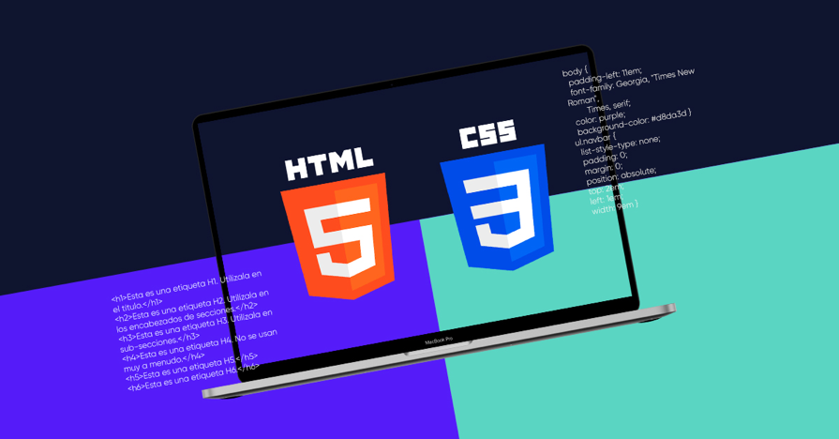

Freeman, E. and Freeman, E. (2012). Head First HTML com CSS e XHTML. Rio de Janeiro: Alta Books.



Duckett, J. (2014). JavaScript y jQuery: Desarrollo de páginas web interactivas. Barcelona: Anaya Multimedia.

jQuery. (2023). Documentación oficial de jQuery. Recuperado el 9 de mayo de 2023, de <https://api.jquery.com/>



Bootstrap. (2023). Documentación oficial de Bootstrap. Recuperado el 9 de mayo de 2023, de <https://getbootstrap.com/docs/5.1/getting-started/introduction/>



W3Schools. (2023). Documentación oficial de HTML, CSS, JavaScript, y PHP. Recuperado el 9 de mayo de 2023, de <https://www.w3schools.com/>



PHPMyAdmin. (2023). Documentación oficial de PHPMyAdmin. Recuperado el 9 de mayo de 2023, de <https://www.phpmyadmin.net/docs/>



Bootstrapious. (2021). Bootstrap Templates & Themes from Bootstrapious. Recuperado el 9 de mayo de 2023, de <https://bootstrapious.com/templates>

